Министерство науки и высшего образования РФ

Федеральное государственное бюджетное образовательное учреждение высшего образования

«Курский государственный университет»

Кафедра программного обеспечения и администрирования

информационных систем

Направление подготовки математическое обеспечение и администрирование

информационных систем

Форма обучения очная

**Отчет**

**по лабораторной работе № 6**

«Ассоциативная память»

дисциплина «Основы теории нейронных сетей»

Выполнила:

студентка группы 413 Мусонда Салиму

Проверил:

Профессор кафедры ПОиАИС Добрица В. П.

Курск, 2020

Вариант 3

Задача. Провести обучение ассоциативной памяти, если это возможно, подходящим способом в каждом из двух предлагаемых вариантов задачи. При необходимости можно провести нормирование векторов.

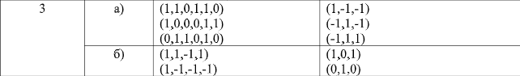

Задача 1

1. ,
2. ,
3. ,

Векторы не ортогональны – обучение невозможно

Задача 2

,

Н.с.

Н.с.

Н.с.